Hướng dẫn mẹ cách tập cho bé đánh răng chuẩn nhất

Hướng dẫn mẹ cách tập cho bé đánh răng chuẩn nhất sẽ đem đến cho các mẹ những kinh nghiệm qiys báu trong việc chăm sóc sức khỏe răng miệng cho bé và dạy bé tự chăm sóc bản thân. Khi răng của trẻ đã mọc lên, nếu không được chăm sóc cẩn thận, trẻ có thể bị sâu răng, sún răng, gây mất thẩm mỹ và có thể còn gây đau cho trẻ. Thế nhưng, để trẻ hợp tác, chịu đánh răng không phải bé nào cũng dễ. Cùng mecuteo.net sử dụng vài “chiêu” dưới đây để tập cho bé đánh răng nhé.

Chọn lựa kem đánh răng và bàn chải đánh răng dành cho trẻ nhỏ
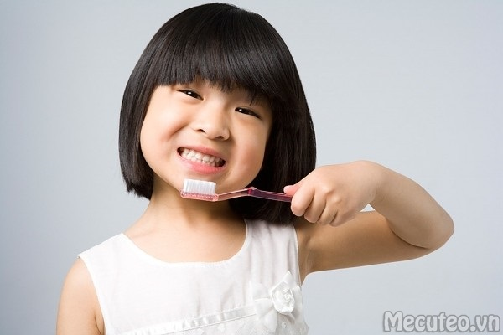
- Nên tập cho bé đánh răng bằng bàn chải và kem khi toàn bộ hàm răng sữa của con đã mọc hết. Đối với những bé mọc răng muộn (khoảng 2 tuổi chưa mọc hết hàm răng sữa) thì có thể đến tầm đó cũng cho bé tập đánh răng.
- Việc đầu tiên trong “công cuộc” dạy con đánh răng mà mẹ cần làm là chọn mua bàn chải và kem đánh răng. Nếu có thể được, khi đi mua những đồ này, các mẹ hãy cho con đi cùng.
- Trước và trong khi đi hãy trò chuyện với con. Nói với con rằng: Hôm nay, mẹ sẽ đi mua kem và bàn chải đánh răng cho con. Làm những thao tác mô phỏng việc đánh răng của bạn giúp con có thể hình dung dễ dàng thế nào là đánh răng?
- Sau đó, hãy chọn những loại bàn chải có đầu nhỏ và lông bàn chải mềm; chọn một số bàn chải đạt tiêu chuẩn với các hình thù ngộ nghĩnh khác nhau rồi cho con tự chọn một trong số các bàn chải ấy để con có thể vui và thoải mái nhất khi đi mua bàn chải cùng mẹ.
- Sau đó, bạn hãy chọn loại kem đánh răng có thể nuốt được phù hợp nhất với lứa tuổi của con. Mục đích là làm sao giới thiệu và cho con làm quen dần với việc đánh răng trong một tâm thế vui vẻ và thoải mái nhất có thể.
- Dạy con chấp nhận vị của kem đánh răng
- Thực tế thì có một số trẻ khá thích thú với vị của kem đánh răng, nhưng cũng có một số trẻ nhè ngay và rùng mình với những mùi vị đó. Hiện nay, hầu hết các loại kem đánh răng đều có các mùi rất thơm và có vị loại quả, hoặc các loại kẹo. Vì vậy, hãy để ý xem con bạn thích loại quả gì, mùi vị gì nhất để lựa chọn loại kem đánh răng có mùi hương mà bé thích.
- Nếu bé khó tiếp nhận kem đánh răng thì hãy kiên nhẫn để thử qua nhiều loại kem khác nhau về mùi vị và màu sắc. Quan trọng nhất là không để bé mất ấn tượng ban đầu về kem đánh răng bằng cách chọn đúng mùi và vị mà bé yêu thích.
- Chẳng hạn bé rất thích vị dâu, mẹ nên chọn loại kem vị dâu cho con. Thời gian đầu khi con mới học đánh răng, nếu con muốn tự đánh hãy để cho bé được thoải mái dưới sự kiểm soát của mẹ.
- Về phần mình, mẹ cũng phải chuẩn bị một bàn chải nhỏ để mẹ đánh răng hỗ trợ cho con. Như vậy mới đảm bảo rằng, việc đánh răng của con mang lại hiệu quả tốt.
- Dạy bé súc miệng
- Các bé thường có thói quen là nước vào miệng thì sẽ nuốt ngay chứ không nhổ ra, nói chi đến việc biết súc miệng. Rất nhiều bà mẹ than phiền rằng, bé dù đã chịu đánh răng nhưng cứ đến đoạn xúc miệng là lại nuốt “cái ực” chứ nhất quyết không chịu nhổ kem đánh răng ra. Dù rằng, mẹ đã chọn loại kem đánh răng có thể nuốt được.
- Tuy nhiên, nếu cứ để cho con nuốt hoài vậy cũng không ổn. Chính vì vậy, việc dạy con cách súc miệng luôn là vấn đề khiến các mẹ “đau đầu” nhất.

